1. **安裝套件**
   1. .Net_Framework_4.8_web.exe (或更新的版本也可以)
2. **DB前置作業**
   1. 先行於DB Server(192.168.123.75 AnnualBudget)建置下列Table

|  |  |  |  |
| --- | --- | --- | --- |
| 序號 | 檔案名稱 | 對應DB_Table | 說明 |
| 1 |  | ANBTA | 將年度預算Excel中的各個頁籤建立至DB，並給予代號ABM001~ABM008 |
| 2 |  | ANBTJ | 建立勞健保、伙食費及退休金提撥費率(已可由財會部自行在預算程式中維護)。  該費率會自行帶入預算總表(ABM007)中 |
| 3 | 樣板vs Excel.xlsx | ANBTK | 建立部門與總表樣版對應關係。參考「樣板vs Excel.xlsx」中的「製、銷、管、研」頁籤的上半部。(已可由財會部自行在預算程式中維護)。 |
| 4 | 樣板vs Excel.xlsx | ANBTL | 建立總表樣版明細。參考「樣板vs Excel.xlsx」中的「製、銷、管、研」頁籤的下半部 |
| 5 |  | ANBTM | 建立水、電、瓦斯、網路、折舊及其他費用(已可由財會部自行在預算程式中維護)。  該費率會自行帶入預算總表(ABM007)中 |
| 6 |  | ANBTO | 建立人員權限表。(已可由財會部自行在預算程式中維護) |

* 1. 參考EncDec_Lib.dll。這dll用來解密資料庫連線字串的密碼。

1. **登入**
   1. 輸入AD帳號密碼(登入電腦所輸入的那組帳號密碼)
   2. 所輸入之帳號密碼會去AD Server(LDAP://AD02.SM.tech)做使用者認證，確認是公司的在職人員
   3. 成功認證：到CBD資料庫(192.168.123.75)的AnnualBudget.dbo.ANBTO進行年度預算程式的使用者認證
      1. 資料表欄位TO002為使用者工號(數字)；TO004為使用者AD帳號(數字或英文字串。使用者的AD帳號有可能為英文字串，但在ERP中並沒有建立相對應的英文字串帳號，故此表用來記錄AD帳號、工號與人員的對應。)
      2. 成功認證後，至ERP資料庫(192.168.123.16)的WFTW00.dbo.CMSMV及WFTW00.dbo.CMSME表抓取相對應的部門資訊
      3. 若登入者的部門代號為「部」級別(例：830)，則必須抓取登入者的上層部門「處」級別的部門代號及名稱
      4. 若登入者的部門代號為「科」級別(例：831)，則必須抓取登入者的上兩層部門「部」及「處」級別的部門代號及名稱
2. **載入資料**
   1. 至ANBTK載入必須填寫明年度預算的所有部門列表
   2. 依據登入者的部門代號，取得登入者有權限可以編輯資料的部門列表(例：登入者部門代號為831，其可編輯年度預算的部門代號為830)
   3. 若登入者部門屬於財會部或稽核室(暫時代理財會部)，則該登入者可編輯資料的部門列表為：全部部門
   4. 依據部門代號，至ANBTK及ANBTL取得該部門代號所套用的會計科目樣版
   5. 將4.4的會計科目樣版套用至介面中的預算總表(dgv_Summary)
   6. 載入各表資料至介面中
      1. 從ANBTN載入組織編制表的資料並放至dgv_org元件中。
      2. 從ANBTC載入人力需求預算表的資料並放至dgv_HumanBudget元件中。
      3. 從ANBTD載入教育訓練計劃表的資料並放至dgv_EmployeeTraining元件中。
      4. 從ANBTE載入出差計劃表的資料並放至dgv_BusinessTrip元件中。
      5. 從ANBTF載入資本支出預算表的資料並放至dgv_CapEx元件中。
      6. 從ANBTG載入研發專案彙總表-*表頭*的資料並放至dgv_PRJ元件中。
      7. 從ANBTH載入研發專案彙總表-*表身*的資料並放至dgv_PRJ_Content元件中。
      8. 從ANBTI載入預算總表的資料並放至dgv_Summary元件中。
   7. 依據部門，將預先填的各項費用從ANBTM載入至dgv_Summary中(ANBTM.TM017對應ANBTL.TL012)
3. **編輯各預算表並儲存**
   1. 組織編制表按下儲存後，其資料必須同步帶到人力需求預算表中(同步的欄位有：職稱、職等、實際人數、計畫人數、增減起始月份、增減人力原因及是否刪除)
   2. 除了組織編制表外，其他表格按下儲存後，必須計算年度費用的總和平攤至各月份並帶入至預算總表中。方法名稱GetMonthlyData (List<Object> list)。(例：人力需求預算表增減起始月為2，增減人數為2，每月增減薪資為30000，則平攤至每月，等於從二月開始，每個月增加2 * 30000 = 60000的費用，且將該數值同步帶入預算總表中)
   3. 預算總表在編輯時，會同步計算各月份總計(最後一列)及各科目總計(最後一欄)
   4. 每一張表儲存後，必須重新載入至介面中
4. **匯出Excel**
   1. 所有的表格編輯完成並儲存後，可點擊畫面左上角匯出Excel
   2. 依據不同的部門群組分成四種樣版檔案匯出，部門群組細節可參考*樣板vsEXCEL.xlsx*
      1. 製：Templates_1.xlsx
      2. 銷：Templates_2.xlsx
      3. 管：Templates_3.xlsx
      4. 研：Templates_4.xlsx
5. **510匯總表**
   1. 將部門代號為5開頭的所有部門，依據年度及各項會計科目進行加總並匯出Excel
   2. 若登入者為製造部同仁，才有權限使用此功能

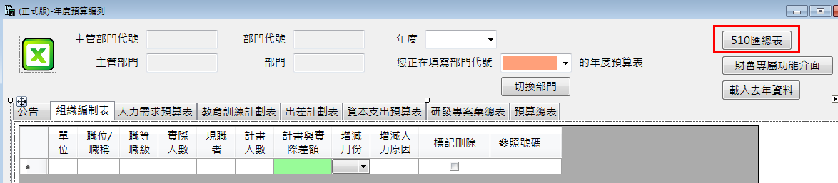

1. **財會部(或稽核室)專屬功能**
   1. 若登入者為財會部 (或稽核室)人員，才有權限使用此頁面功能

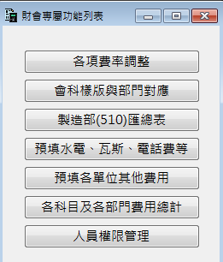

* 1. 各項費率調整
     1. 主要調整「勞健保、伙食費及退休金提撥費率」，由財會部同仁維護。該費率填寫完畢後，在主程式載入時，會載入該費率資料並提供給「預算總表」進行計算使用。

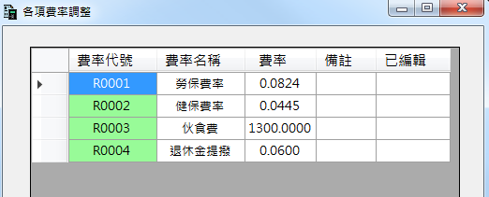

* 1. 會科樣版與部門對應
     1. 主要功能為將部門及會計科目樣版進行配對，指定哪個部門要套用哪個樣版，由財會部同仁維護。

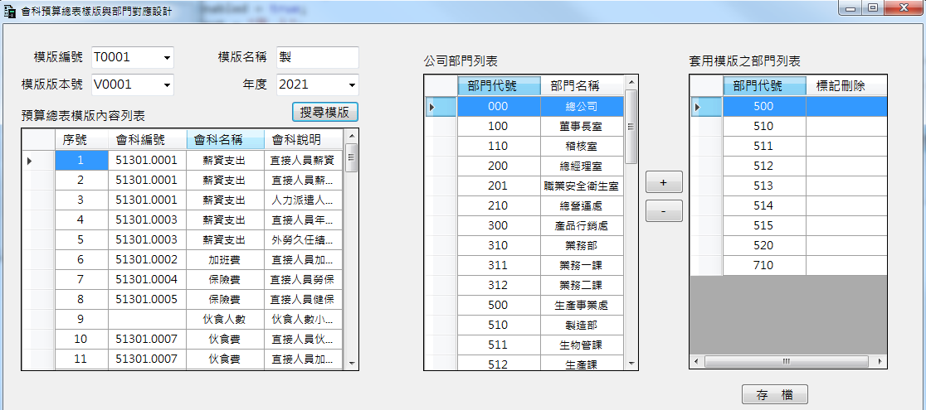

* 1. 製造部(510)匯總表
     1. 功能同第7點，只是可操作人員變成財會部(或稽核室)同仁
  2. 預填水電、瓦斯、電話費等
     1. 按比例，事先填寫各單位的瓦斯、水電、網路及電話費，由財會部同仁維護。該費率填寫完畢後，在主程式載入時，會依據部門及年度，載入該費用資料並帶入「預算總表」中。
  3. 預填各單位其他費用
  4. 事先填寫各單位除了第8.5點所提到的其他費用，由財會部同仁維護。該費率填寫完畢後，在主程式載入時，會依據部門及年度，載入該費用資料並帶入「預算總表」中。

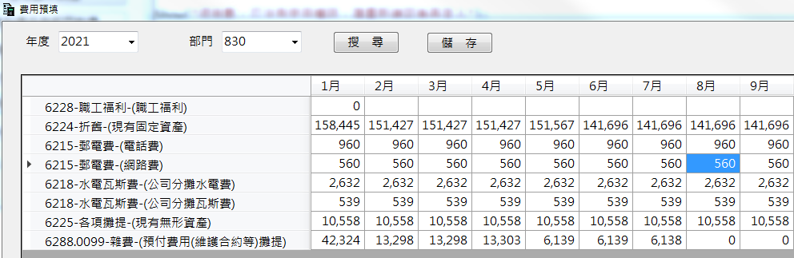

* 1. 各科目及各部門費用總計
     1. 共產出兩個頁籤的Excel檔
     2. 頁籤一：各科目預算總計。依據會計科目，統計各個月份(1-12月)的明細及總計
     3. 頁籤二：各部門預算總計。列出所有部門及其各個月份(1-12月)的明細及總計
  2. 人員權限管理
     1. 管理哪些同仁有權限可以登入程式，由財會部同仁維護。

